герб

**ДУМА НЕВЬЯНСКОГО ГОРОДСКОГО ОКРУГА**

Р Е Ш Е Н И Е

|  |
| --- |
|  |

от 24.04.2019 № 38

г. Невьянск

***О внесении изменений в Генеральный план Невьянского городского округа, утвержденный решением Думы Невьянского городского округа от 26.12.2012 № 199***

Рассмотрев представленные администрацией Невьянского городского округа предложения о внесении изменений в Генеральный план Невьянского городского округа, в соответствии со статьями 8 и 24 Градостроительного кодекса Российской Федерации, статьей 16 Федерального закона от 06 октября 2003 года № 131-ФЗ «Об общих принципах организации местного самоуправления в Российской Федерации», статьей 23 Устава Невьянского городского округа, учитывая протокол публичных слушаний от 12.02.2019 № 1, заключение о результатах публичных слушаний 12.02.2019, Дума Невьянского городского округа

**Р Е Ш И Л А**

1. Внести следующие изменения в Генеральный план Невьянского городского округа, утвержденный решением Думы Невьянского городского округа от 26.12.2012 № 199 «Об утверждении Генерального плана Невьянского городского округа»:

1) в Карте «Функциональное зонирование Невьянского городского округа» заменить функциональную зону размещения объектов коммунально-складского назначения на функциональную зону размещения предприятия обрабатывающей промышленности иной специальности в отношении земельного участка с кадастровым номером 66:15:0402002:288, расположенного по адресу: Свердловская область, Невьянский район;

2) в Карте «Предложение по комплексному развитию территории Невьянского городского округа» заменить функциональную зону размещения объектов коммунально-складского назначения на производственную зону в отношении земельного участка с кадастровым номером 66:15:0402002:288, расположенного по адресу: Свердловская область, Невьянский район.

2. Графические материалы Генерального плана Невьянского городского округа изложить в новой редакции (прилагаются) и разместить на официальном сайте Невьянского городского округа в информационно-телекоммуникационной сети «Интернет» www.nevyansk66.ru.

3. Контроль за исполнением настоящего решения возложить на комиссию по законодательству, местному самоуправлению, информационной политике и связям с общественностью (А.В. Бузунов).

4. Настоящее решение вступает в силу после официального опубликования.

5. Опубликовать настоящее решение в газете «Муниципальный вестник Невьянского городского округа» и разместить на официальном сайте Невьянского городского округа в информационно-телекоммуникационной сети «Интернет» www.nevyansk66.ru.

|  |  |
| --- | --- |
| Глава Невьянского городского  округа  А.А. Берчук | Председатель Думы Невьянского городского округа  Л.Я. Замятина |

Приложение 1 к решению Думы от 24.04.2019г. № 38

Карта 1. Функциональное зонирование

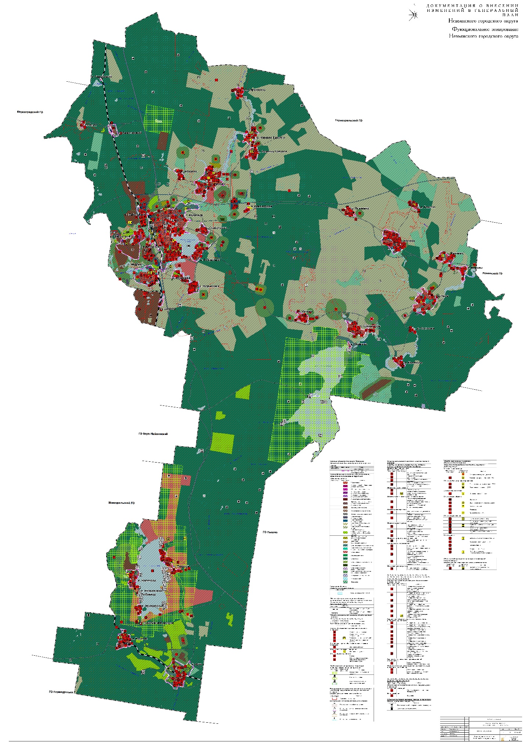

Приложение 2 к решению Думы от 24.04.2019г. № 38

Карта 9. Предложения по комплексному развитию территории НГО

